МИНИСТЕРСТВО ОБРАЗОВАНИЯ И НАУКИ РФ

Федеральное государственное автономное образовательное учреждение высшего образования «Санкт-Петербургский национальный исследоватеьлский университет информационных технологий, механики и оптики»

ФАКУЛЬТЕТ ПРОГРАММНОЙ ИНЖЕНЕРИИ И КОМПЬЮТЕРНОЙ ТЕХНИКИ

ЛАБОРАТОРНАЯ РАБОТА № 4

по дисциплине
«Программирование»

Вариант № 312522.6

Выполнил:
Стдуент группы P3118
Васькин Вячеслав Денисович
Преподаватель:
Сорокин Роман Борисович

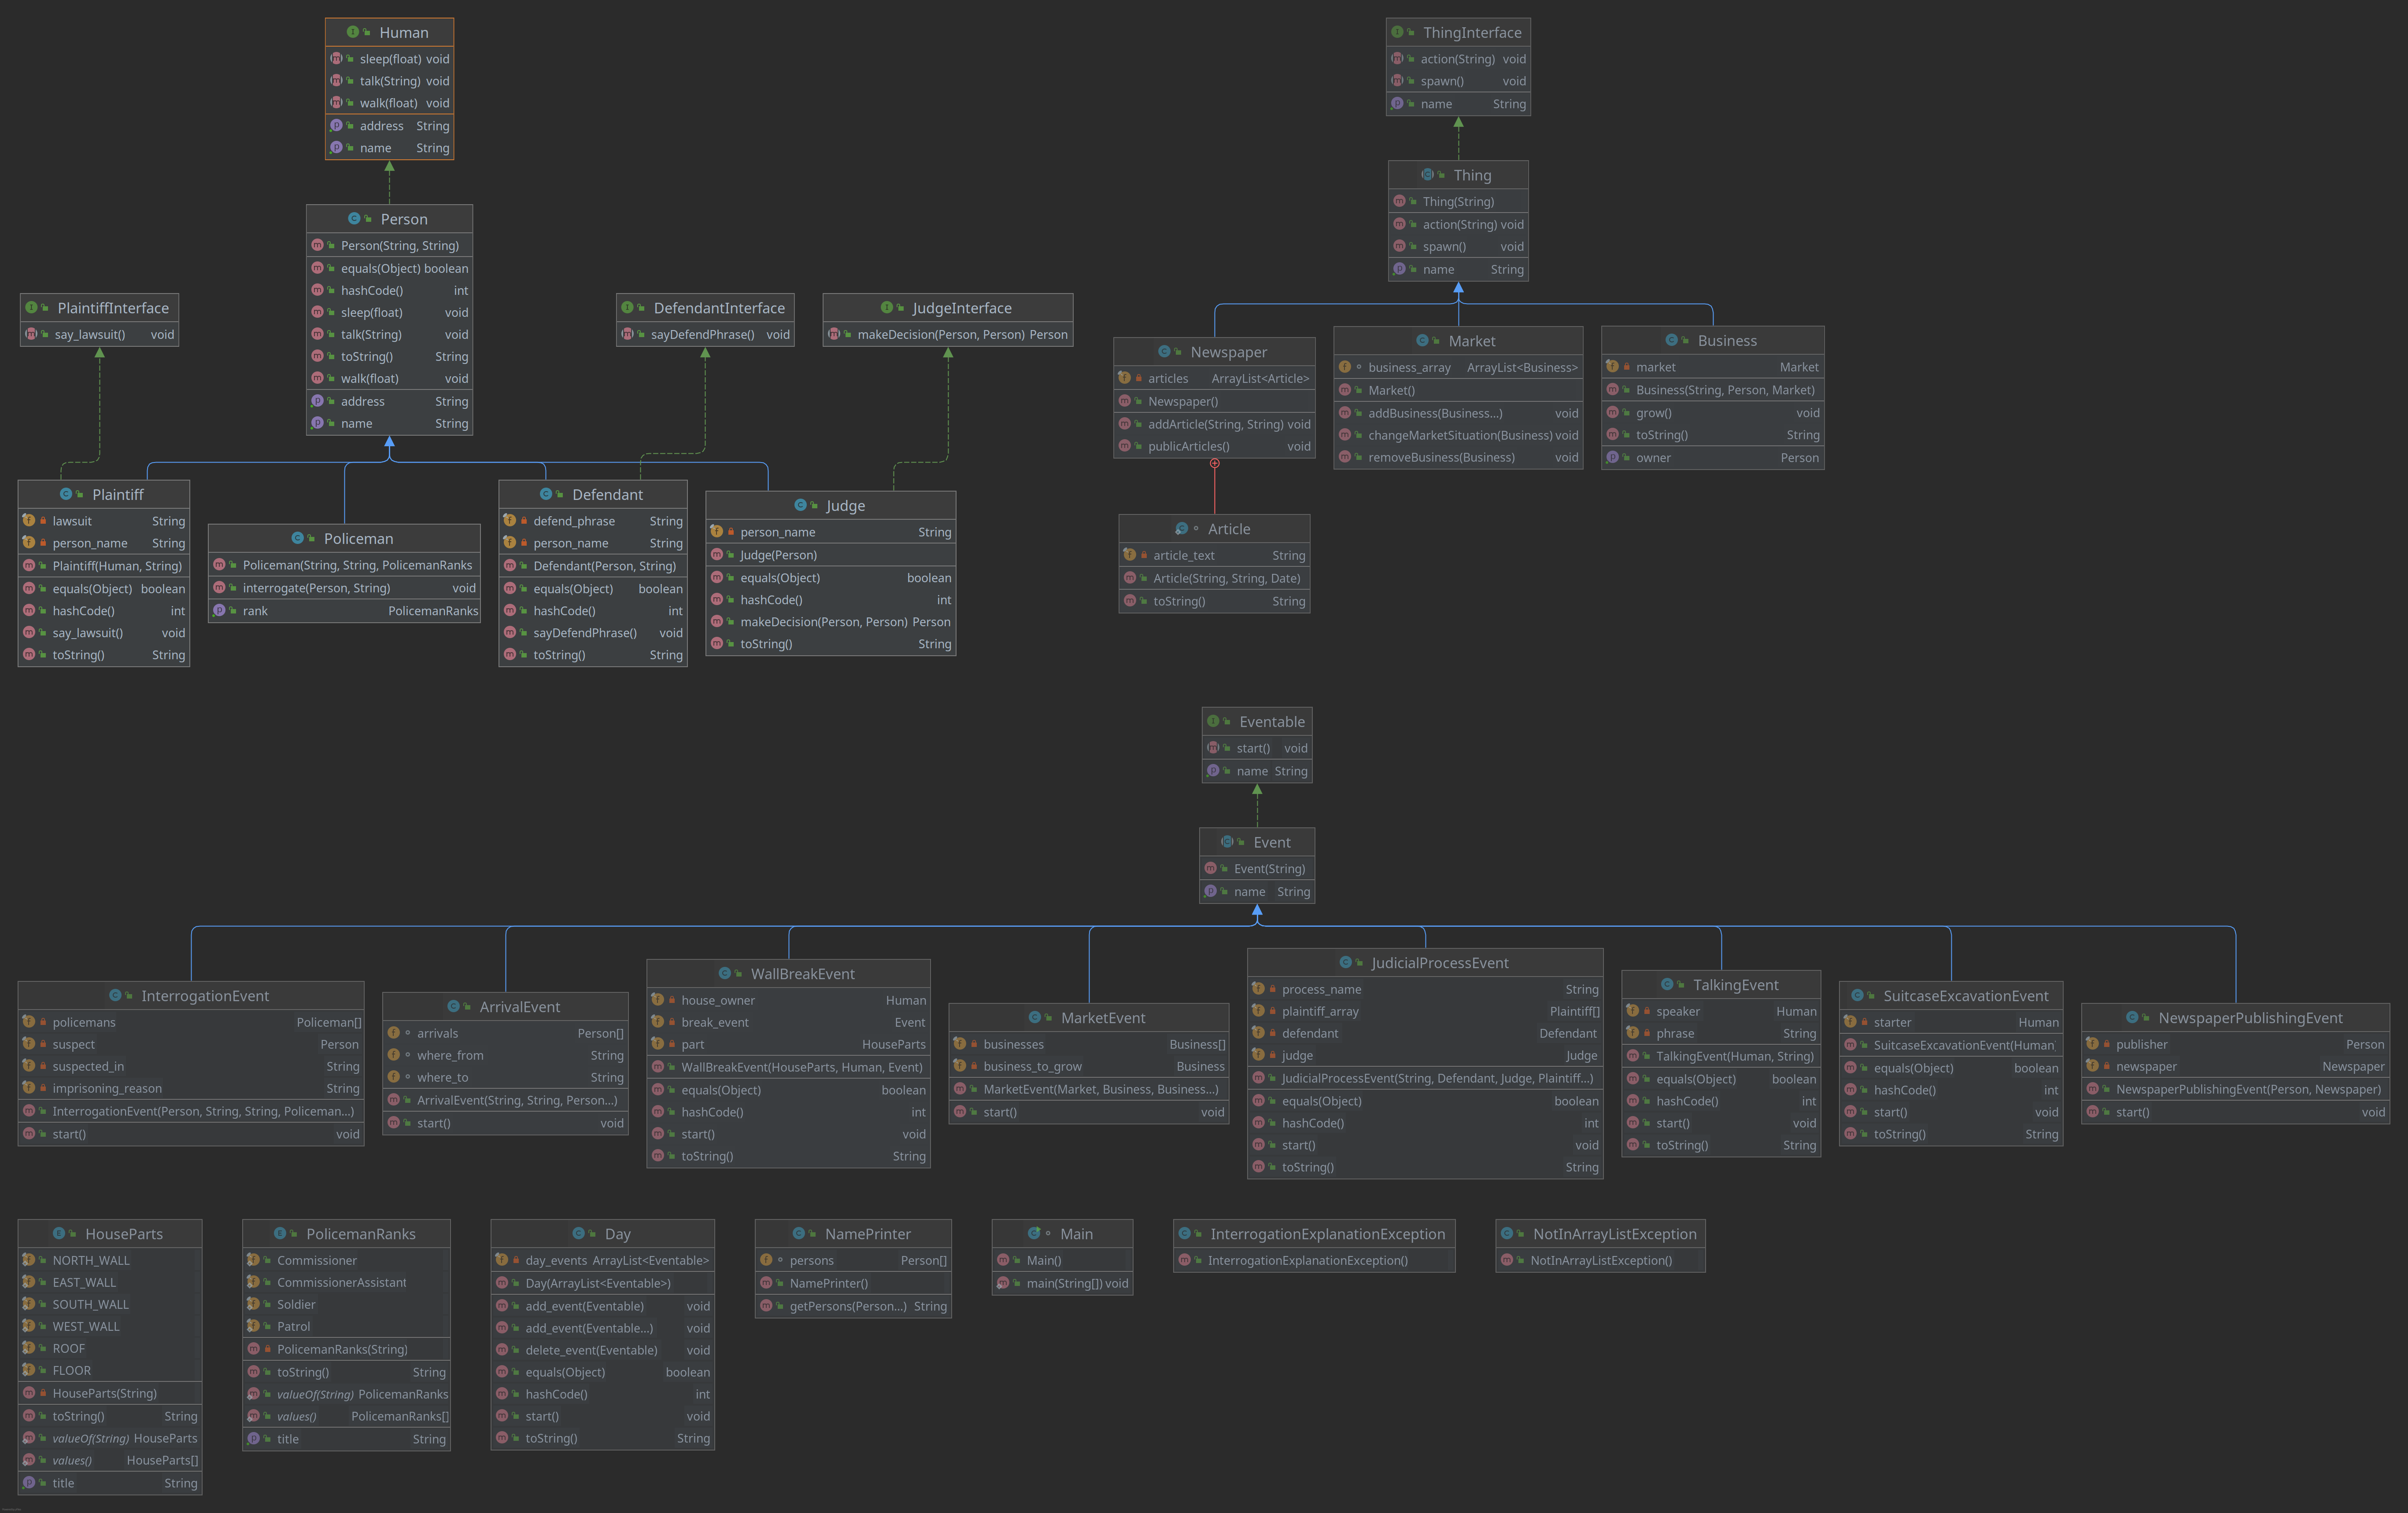

Вывод программы:

Hear me, Hear me! The work shift starts!

Лысый коротышка, Лысый коротышка 2, Лысый коротышка 3 прибыли из Город в полицейский участок

Пшигль, Дигль, Гигль, Спигль, Псигль подозревают Лысый коротышка в написании оскорбительного письма
Пшигль посадил Лысый коротышка в кутузку за ограбление банка

Пшигль, Дигль, Гигль, Спигль, Псигль подозревают Лысый коротышка 2 в написании оскорбительного письма
Пшигль посадил Лысый коротышка 2 в кутузку за ограбление банка

Пшигль, Дигль, Гигль, Спигль, Псигль подозревают Лысый коротышка 3 в написании оскорбительного письма
Пшигль посадил Лысый коротышка 3 в кутузку за ограбление банка

Кукс: Поднимаю цену на аренду моего дома, Кактус

Кактус: Где-то во дворе дома товарища Кукса зарыт чемоданчик с золотом! Нужно больше золота!

Раскопки чемоданчика с золотом (минералами) инициировал: Кактус

Стена южной стороны в доме владельца Кукс разрушилась в результате события Раскопки чемодана с золотом

Первый судебный начался
Кукс: Она придумала чемоданчик с золотом в отместку за повышение цены на аренду, чтобы из-за раскопок сломалась стена!
Кактус: Не было такого. И вообще он цену на жильё необоснованно завысил!
Фольтест: Я принял решение в пользу Кукс
Победил Кукс

Редактор напечатал в газете следующее:
Господа давилонцы, самое время портить покрышки друг другу (и не только).
Коротышка Брехсон
Wed Dec 22 03:15:17 MSK 2021

Доля бизнеса Магазин покрышек, владелец которого действительно виноват в чём-то, увеличилась
Доля бизнеса Бизнесс бензина уменьшилась
Доля бизнеса Склад бензина уменьшилась
Доля бизнеса Магазин бензина уменьшилась

Второй судебный начался
Кактус: Он напечатал письмо, не относящееся ко мне!
Редактор: Я напечатал в газате письмо
Фольтест: Я принял решение в пользу Кактус
Победил Кактус

Третий судебный начался
Кудд: Пудд напечатал письмо, из-за которого у него увеличились продажи, а у нас упали
Будд: Пудд напечатал письмо, из-за которого у него увеличились продажи, а у нас упали
Дудд: Пудд напечатал письмо, из-за которого у него увеличились продажи, а у нас упали
Пудд: Я не печатал то письмо
Фольтест: Я принял решение в пользу Кудд
Победил Кудд

End of shift. Go rest all who can!

Process finished with exit code 0


Вывод:

Во время выполнения данной лабораторной работы я написал изучил такое понятие как исключения и их типы в java, открыл url ссылку с помощью класса Desktop, изучил паттерн «наблюдатель», расширил уже имеющийся код, что говорит о потенциальносй «правильности» кода третьей лабораторной работы.

